Задания на лексическую тему: «В ГОСТЯХ У СКАЗКИ»
− Побеседуйте с ребенком, что такое сказка, откуда к нам пришли сказки, какие бывают сказки.
− Люди, каких профессий трудятся, чтобы создать книжку со сказками?
− Где можно познакомиться с книгой?
− Перечисли известных тебе сказочных героев.

- Упражнение «Подбери признаки и действия»
Сказка (какая?) – народная, авторская, бытовая, волшебная, смешная, весёлая,…
Книги (какие?) – детские, взрослые, художественные, библиотечные, научные, интересные, красочные, захватывающие,…
Герой (какой?) – заколдованный, хитрый, умный, злой, глупый, справедливый, весёлый,.
Сказочные персонажи (что делают?) ‒ колдуют, завораживают, пугают, рассказывают, притворяются, поют, спасают,…
Читатель (что делает?) −читает, сдаёт, берёт, ищет, записывается, смотрит, интересуется, бережёт, клеит, достаёт, оформляет,…

2. Упражнение «Скажи наоборот»
добрый – злой; веселый – грустныйправда – вымысел холодно – теплоначало – конецстоять – идти
сильный – слабыйвысокий – низкий быстро – медленно
заколдовать – расколдовать запрягать – распрягать громко – тихо молодой – пожилойумный – глупыйхрабрый – трусливый хитрый – простодушныйположительный – отрицательный утро – вечер

3. Упражнение «Много - один»
герой – герои;магазин – магазины;
библиотека – библиотеки;книга – книги;
сказка - сказки; рассказ-рассказы;
читатель – читатели; писатель – писатели;

4. Упражнение: «Скажи со словом «нет»
Дюймовочка– нет Дюймовочки;Кощей – нет Кощея;
Емеля – нет Емели;Незнайка – нет Незнайки;
Баба Яга – нет Бабы Яги;Карлсон – нет Карлсона Мальвина – нетМальвины Красная шапочка – нет Красной шапочки

5. Предложите ребёнку выполнить действия с книгой
Образец: Положи книгу на стол.
«Что ты сделал?» - «Я положил книгу на стол»
Положи книгу в стол, под стол, около стола.
Достань книгу из сумки, с полки, из-за ..., из-под.

6.Предложите ребёнку пересказать сказку по картинкам «Три поросёнка»

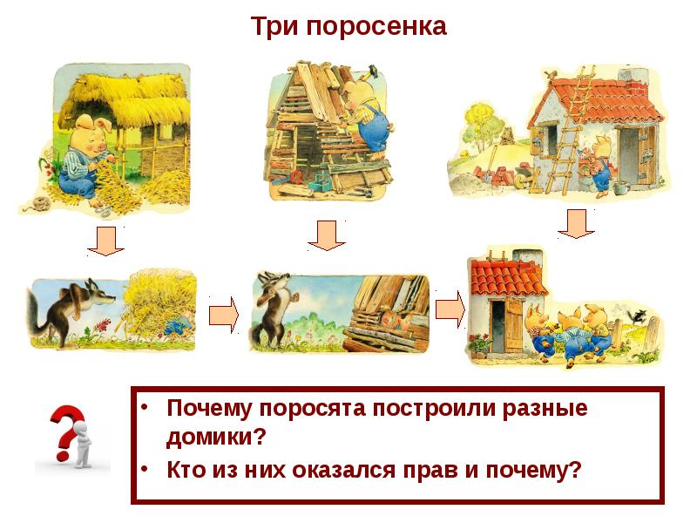

7. Найдите предметы и героев из одной сказки
